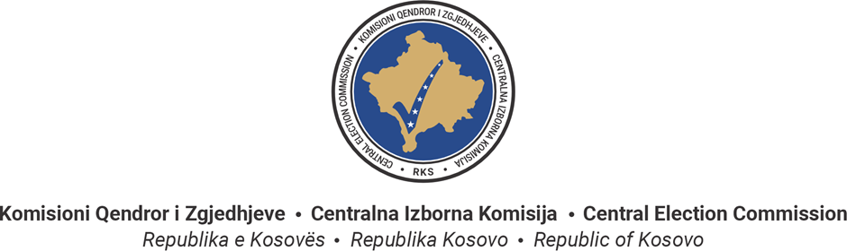

**PERIUDHA E KUNDERSHTIMIT TË PASAKTËSIVE DHE KONFIRMIMIT NË LISTËN PRELIMINARE TË VOTUESVE**

KQZ njofton se deri më 28 dhjetor 2024 përmes platformës elektronike [**http://qv.kqz-ks.org**](https://l.facebook.com/l.php?u=http%3A%2F%2Fqv.kqz-ks.org%2F%3Ffbclid%3DIwZXh0bgNhZW0CMTAAAR0lg5485qtCZaKWDEdjE7sWpCf1_IOdb5QAtu5hSvr2I8Go2oAhn0SVzuA_aem_OPEeZhmXi-69EycvESTi5w&h=AT1W0iXmRKyhJ7wsMVKJP8KTXLLqKnXZFIV35U26BbnM7ih-BjAAalnN9EFtLD6y3Ez3QdECPMT85LgwBg-Z7_EzLpRq-R2U2_yUDNhTXtWqRZsKODXKYpxBl3Tps_EkKg&__tn__=-UK-R&c%5b0%5d=AT2TTLnG-lU_CDWiGueaTKwOwvrWBIrBXAELXVUwgsR98WdXz_tcCRrriZjGVp9ieNxKqSKQmSMC9LIKsGd4yoCxg7eXd8nIA9WxqE7We5cN_uRdYzYU3lBkrTZYpDGnUjw4BSCZv2L9WxYX3EnrBnfccG8cELzMKWWfabo6Ek-VYKDhfsHNcqyrnokBUFNi0FQ27TzDHmUoGwU0IqKn4kZuG4I) qytetarët me të drejtë vote mund të kundërshtojnë pasaktësitë dhe lëshimet në listën votuese. Çdo person me të drejtë vote që nuk figuron në Listën Votuese, është caktuar gabimisht në qendër tjetër të votimit apo ka të dhëna të tjera të pasakta, mund të kërkojë nga KQZ rishikimin e saj, duke u paraqitur në Komisionin Komunal të Zgjedhjeve në komunën përkatëse apo përmes sistemit elektronik.

Po ashtu, gjatë kësaj periudhe votuesi mund ta kundërshtojë pasaktësinë e Listës Preliminare të Votuese për ndonjë emër të votuesit për të cilin pretendon se nuk duhet të figurojë në këtë listë, përfshirë edhe rastet kur në këtë listë figuron emri i ndonjë personi të vdekur. Në këtë rast, ankesa duhet të parashtrohet në Panelin Zgjedhor për Ankesa dhe Parashtresa.

**PERIOD OSPORAVANJA NETAČNOSTI I POTVRĐIVANJA U PRELIMINARNOM BIRAČKOM SPISKU**

CIK saopštava da do 28. decembra 2024. godine putem elektronske platforme [**http://qv.kqz-ks.org**](https://l.facebook.com/l.php?u=http%3A%2F%2Fqv.kqz-ks.org%2F%3Ffbclid%3DIwZXh0bgNhZW0CMTAAAR2dEZ2-pBv_Wf4-pQDimuYU-9LNq57r3pMUnom6KkedvQ62wKFItC-9qpA_aem_dR9aJEPmbAMYhBcYFAAa1g&h=AT1W0iXmRKyhJ7wsMVKJP8KTXLLqKnXZFIV35U26BbnM7ih-BjAAalnN9EFtLD6y3Ez3QdECPMT85LgwBg-Z7_EzLpRq-R2U2_yUDNhTXtWqRZsKODXKYpxBl3Tps_EkKg&__tn__=-UK-R&c%5b0%5d=AT2TTLnG-lU_CDWiGueaTKwOwvrWBIrBXAELXVUwgsR98WdXz_tcCRrriZjGVp9ieNxKqSKQmSMC9LIKsGd4yoCxg7eXd8nIA9WxqE7We5cN_uRdYzYU3lBkrTZYpDGnUjw4BSCZv2L9WxYX3EnrBnfccG8cELzMKWWfabo6Ek-VYKDhfsHNcqyrnokBUFNi0FQ27TzDHmUoGwU0IqKn4kZuG4I) građani sa pravom glasa mogu osporiti netačnosti i propuste u biračkom spisku. Svako lice sa pravom glasa koje se ne nalazi na biračkom spisku, greškom je raspoređeno u drugi birački centar ili ima druge netačne podatke, može zatražiti od CIK-a njegovu reviziju, tako što će se pojaviti u Opštinskoj izbornoj komisiji u odgovarajućoj opštini ili preko elektronskog sistema.

Takođe, tokom ovog perioda, birač može osporiti netačnost Preliminarnog biračkog spiska za bilo koje ime birača za koje tvrdi da ne bi trebalo da se nalazi na ovom spisku, uključujući i slučajeve kada se imena preminulih nalazi na ovom spisku. U ovom slučaju, žalba se mora podneti Izbornom panelu za žalbe i predstavke.